**FileKiller Yükleme**

1. **FileKiller** klasörünü bilgisayar içerisinde kolay bulunamayacak bir yere kopyalayın (sistem klasörü olmamasına özen gösterin)
2. **install.bat** dosyasını **yönetici izniyle** çalıştırın. İşlem tamamlandığında (ki çok kısa sürecektir) **Windows File Manager** isimli servisi windows servisleri arasında göreceksiniz.

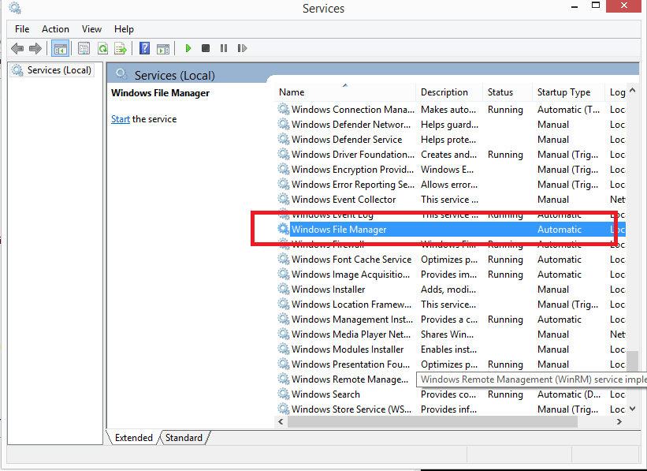

1. Sonra servislerde Windows File Manager’ı bulun ve başlatma yöntemini **Otomatik** seçin. Ardından servisi başlatın.
2. Servis çalışmaya başladığında ilk olarak **Windows Registry** içerisine **HKEY_LOCAL_MACHINE\Software\JVM** konumune **6 adet anahtar** oluşturur ve varsayılan değerleri içerisine atar.

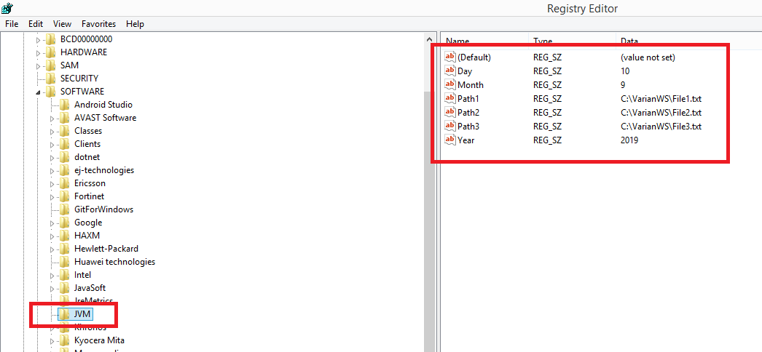

1. Registry’yi açarak JVM klasörünü bulun ve burada silme işlemi için istediğiniz **gün, ay ve yıl** tarihlerini ayrı ayrı girin. Ardından silinmesini istediğiniz dosyaların **tam yollarını** (**klasör + dosya ismi**) yine ilgili anahtarlar içerisine girin. Sistem **maksimum 3 adet dosya silebilir** ancak isteğinize bağlı olarak 1 ya da 2 adet dosya silmesini de sağlayabilirsiniz.
2. Servis arkaplanda çalıştığı sürece, tarih değeri **belirlenen tarihten büyük yada eşit ise her 5 saniyede bir bir dosyayı silmeye çalışır**. Dosya o an kullanılıyorsa ve silme işlemi başarılı olamasa bile, dosyanın kullanımı bitince yine silme işlemini gerçekleştiecektir.
3. Programı kaldırmak istediğinizde önce servislerden servisi durdurun. Sonrasında klasör içerisinde **uninstall.bat** dosyasını **yönetici izniyle** çalıştırın. Servis kaldırılmış olacaktır. Servislerde halen görünebilir. Bilgisayar yeniden başlatıldığında servislerden de kalkacaktır.

**ÖNEMLİ UYARI:** Silinecek dosyalar ileride sizin için önemliyse multaka yedeğini alın!